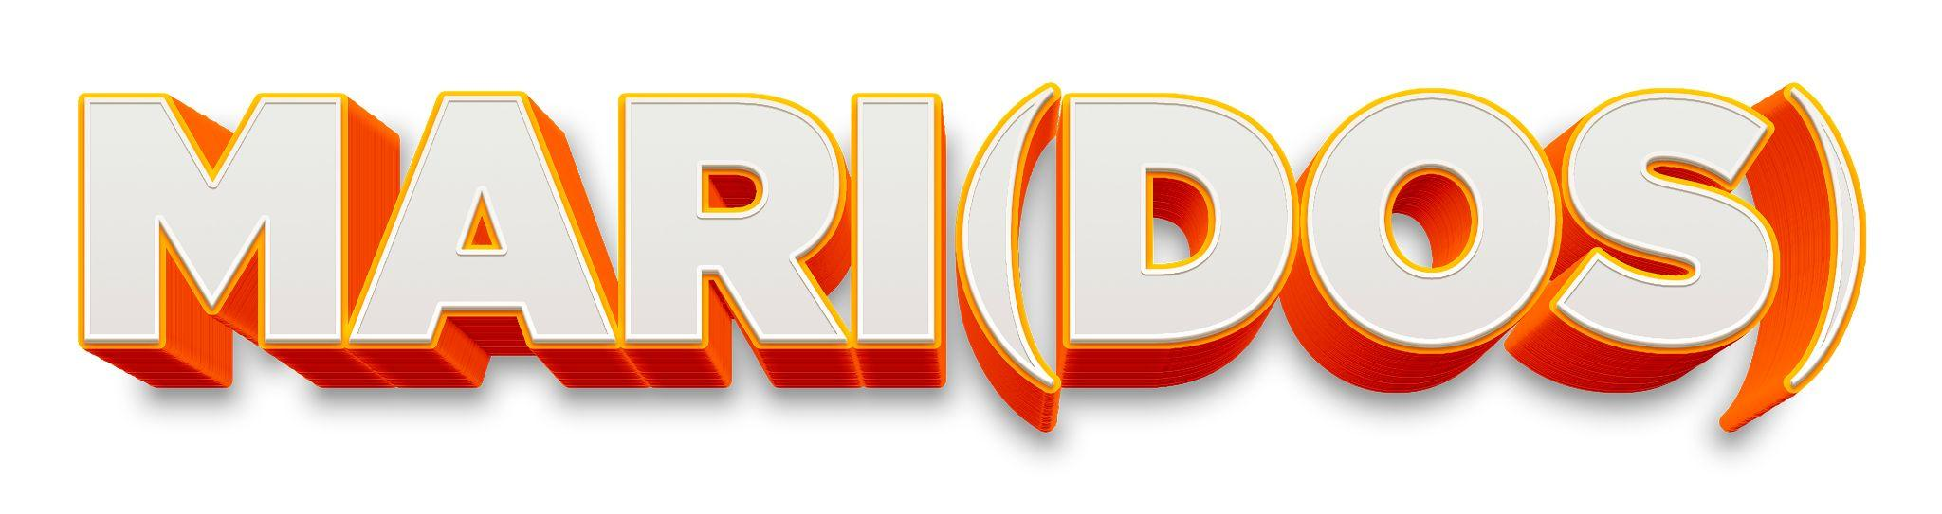
PRESENTA EL TRÁILER Y CARTEL OFICIALES

ESTRENO EN CINES EL PRÓXIMO 10 DE MARZO

COMEDIA PROTAGONIZADA POR PACO LEÓN Y ERNESTO ALTERIO, BAJO LA DIRECCIÓN DE LUCÍA ALEMANY

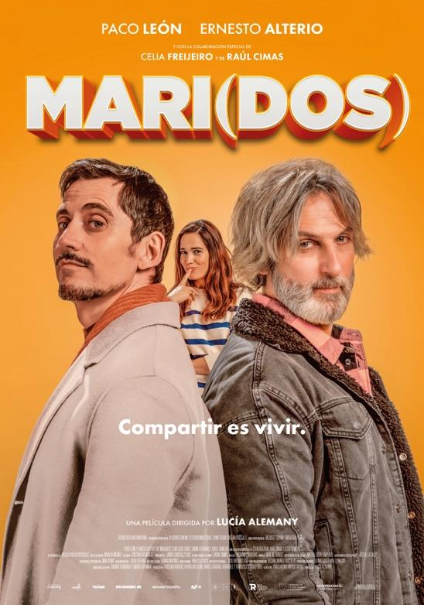

Enlaces de descarga:

TRÁILER

CARTEL

FOTOS DISPONIBLES (©Diego López Calvín)

Madrid, 26 de enero de 2023. MARI(DOS), una comedia sobre el amor, la amistad y la lealtad, presenta hoy el tráiler y cartel oficiales ante su próximo estreno solo en cines el próximo 10 de marzo.

Dirigida por LUCÍA ALEMANY, la película está protagonizada por PACO LEÓN (‘Kiki, el amor se hace’, ‘La tribu’, ‘Mamá o papá’ y ‘No mires a los ojos’), ERNESTO ALTERIO (‘Perfectos desconocidos’, ’El cuarto pasajero’, ‘Donde caben dos’, ‘Lo dejo cuando quiera’), CELIA FREIJEIRO (‘Amor de madre’, ‘La playa de los ahogados’ y las series ‘Vida perfecta’ y ‘Escándalo’) y RAÚL CIMAS (‘Tiempo después’, ‘Los del túnel’ y las series ‘La reina del pueblo’ y ‘Muchachada Nui’). Completan el reparto JESÚS OLMEDO, las actrices infantiles LUCÍA GÓMEZ y EMMA HERNÁNDEZ y el adolescente KIRILL BUNEGIN.

MARI(DOS) es el segundo largometraje de Lucía Alemany y cuenta con un guion firmado por Pablo Alén y Breixo Corral (‘3 bodas de más’ y ‘Anacleto: agente secreto’). La directora castellonense, que debutó en 2019 con ‘La inocencia’, ópera prima con tintes autobiográficos que obtuvo, entre otros reconocimientos, dos nominaciones a los premios Goya y siete a los Gaudí, dirige ahora “una comedia irreverente, muy divertida y a ratos sofisticada, cuya trama gira en torno a dos hombres enfrentados por una mujer con la que, sin saberlo, han mantenido relaciones paralelas y que poco a poco van a ir quitándose capas de orgullo para ser más sinceros consigo mismos. A través de estos ‘comaridos’ y desde una mirada a veces descarada, se plantea también una evolución en torno a las relaciones amorosas actuales”.

El rodaje de la película ha transcurrido en escenarios del Pirineo Aragonés y estaciones de esquí como Candanchú, Formigal y Panticosa y localizaciones naturales de la Comunidad de Madrid, en las que las bajas temperaturas y las nevadas constantes han aportado mayor realismo, belleza y una estética idílica a la historia.

MARI(DOS) es una producción de TELECINCO CINEMA (Ghislain Barrois y Álvaro Augustin), CIUDADANO CISKUL (Francisco Sánchez), THINK STUDIO (Eneko Lizarraga), y DOS MARIDOS AIE, que cuenta con la participación de MEDIASET ESPAÑA, MOVISTAR PLUS+ y MEDITERRÁNEO MEDIASET ESPAÑA GROUP. En España la distribución de la película corre a cargo de BUENA VISTA INTERNATIONAL.

SINOPSIS:
Toni y Emilio (Paco León y Ernesto Alterio) reciben la misma trágica llamada: sus mujeres están en coma tras un alud en una estación de esquí. Cuando se presentan en el mostrador de admisiones del hospital hacen un sorprendente descubrimiento: sus mujeres son, en realidad, la misma persona, Laura (Celia Freijeiro). Durante años, Laura ha llevado en secreto vidas paralelas, una salvaje montaña rusa a caballo entre sus dos familias. Obligados a convivir hasta que Laura despierte y pueda ser trasladada, Emilio y Toni luchan por demostrar quién de los dos es el único y auténtico marido.

Contacto Prensa:
ELLAS COMUNICACIÓN
Deborah Palomo – deborah@ellascomunicacion.com – 639 635 510
Elio Seguí – elio@ellascomunicacion.com – 636 608 541
Nuria Terrón – nuria@ellascomunicacion.com – 648 634 103

DIRECCIÓN DE COMUNICACIÓN MEDIASET ESPAÑA/TELECINCO CINEMA:
Cristina Ocaña – cocana@mediaset.es – Tel. 91 396 67 90
David Alegrete – dalegrete@mediaset.es – Tel. 91 395 92 58

THE WALT DISNEY COMPANY
Cristina Diaz- cristina.diaz@disney.com
Laura San Miguel- laura.san.miguel@disney.com

